1. **选择题：**
2. 点P的[齐次坐标](https://www.baidu.com/s?wd=%E9%BD%90%E6%AC%A1%E5%9D%90%E6%A0%87&tn=44039180_cpr&fenlei=mv6quAkxTZn0IZRqIHckPjm4nH00T1YLuAD3uhfzn16LPWu-PHKW0ZwV5Hcvrjm3rH6sPfKWUMw85HfYnjn4nH6sgvPsT6KdThsqpZwYTjCEQLGCpyw9Uz4Bmy-bIi4WUvYETgN-TLwGUv3EPHTvPjbLrj64)为(8，6，2)，其对应的空间坐标为_D___ 。  
   A、（8，6，2）  
   B、（8，6）  
   C、（4，3，1）  
   D、（4，3）
3. 当观察光照下的光滑物体表面时，在某个方向上看到[高光](https://www.baidu.com/s?wd=%E9%AB%98%E5%85%89&tn=44039180_cpr&fenlei=mv6quAkxTZn0IZRqIHckPjm4nH00T1YLuAD3uhfzn16LPWu-PHKW0ZwV5Hcvrjm3rH6sPfKWUMw85HfYnjn4nH6sgvPsT6KdThsqpZwYTjCEQLGCpyw9Uz4Bmy-bIi4WUvYETgN-TLwGUv3EPHTvPjbLrj64)或强光，这个现象称为__B___ 。  
   A、漫反射  
   B、镜面反射  
   C、环境光  
   D、折射
4. 透视投影中主灭点最多可以有几个__D____。  
   A 、0 B、1 C、 2 D、3
5. 数值微分法扫描转换以(0，0)， (5，3)为端点的直线段时，不经过下面哪个点__B____。
   1. (1，1) B、(2，2) C、(3，2) D、(4，2)

5. 显示256种颜色，分辨率为1024*1024的显示器，至少需要的帧缓存器容量为 _B____。

A、8MB B、1MB C、256MB D、512KB

**二、填空题：**

1. 将三维图形到二维图形的变换是 投影变换 ，平面几何投影可分为两大类，分别是： 透视投影 、 平行投影 。
2. 计算机图形学中物体表面的细节称为纹理，基于纹理的表现形式，纹理可分为 颜色纹理 、 几何纹理 、 过程纹理 。

**三、判断题：**

1. 透视投影与平行投影的主要区别是投影中心距离投影平面的距离不同。（T）
2. Bresenham算法与直线方程无关。（T）
3. **简答题**
4. 列举三个计算机图形学技术的应用领域。
5. Cs裁剪算法的流程
6. 多边形裁剪算法的流程
7. 多边形扫描转换的扫描线算法
8. 纹理映射与纹理合成的区别
9. 简述两步法纹理映射技术解决的问题及两个关键步骤，并给出O-映射的一种方法
10. 简述网格细分的基本思想

**四、计算题**

1. 依次写出用中点画线法进行直线扫描转换，从点(5，5)到(10，8)经过的像素点。要求写出每一步递推过程。











d0＜0, x1=6, y1=6;



d1＞0, x2=7, y2=6;



d2＜0, x3=8, y1=7;



d3＞0, x4=9, y4=7;



d4＜0, x5=10, y5=8。

1. 设投影中心点为（0，0，d），投影面为XOY平面，请推导投影变换矩阵。



1. 将三角形A（0，0），B（1，1），C（5，2）绕点P（-1，-1）逆时针旋转90°，请写出变换矩阵和变换后三角形顶点的坐标。（12分）

A，B，C三个顶点的齐次坐标表示为：，

变换矩阵为：

T（-1，-1）R（90°）T（1，1）=



变换后的A’点坐标为（-2，0）；B’点坐标为（-3，1）；C’坐标为（-4，5）

1. 设有控制顶点为P0(0,0)，P1(48,96)，P2(120,120)，P3(216,72)的三次Bezier曲线P(t)，试计算P(0.4)的（x,y）坐标，并写出(x(t),y(t))的多项式表示。

$$P\left(t\right)=\sum_{i=0}^{n}{{P_{i}B}_{i,n}(t)}$$

$B_{0,3}(t)$ = ${(1-t)}^{3}$

$B_{1,3}\left(t\right)$ = ${3t\left(1-t\right)}^{2}$

$B_{2,3}(t)$ = ${3t^{2}\left(1-t\right)}^{}$

$B_{3,3}(t)$ = $t^{3}$

当t=0.4

$B_{0,3}(t=0.4)$ = ${(1-t)}^{3}$ =0.216

$B_{1,3}\left(t\right)$ = ${3t\left(1-t\right)}^{2}$ =0.432

$B_{2,3}(t)$ = ${3t^{2}\left(1-t\right)}^{}$ =0.288

$B_{3,3}(t)$ = $t^{3}$ =0.064

(0,0)*0.216+(48,96)*0.432+(120,120)*0.288+(216,72)*0.064=(69.12,80.64)

(X(t),y(t))=(48,96) ${3t\left(1-t\right)}^{2}$*+(120,120) $*{3t^{2}\left(1-t\right)}^{}$ +(216,72) $t^{3}$*=(144,288)t+(72,-216) $t^{2}$

1. 见图1，给出一个线性函数，它把规范化的图像映射到立方体前方平面的中间50ｘ50的正方形区域上。

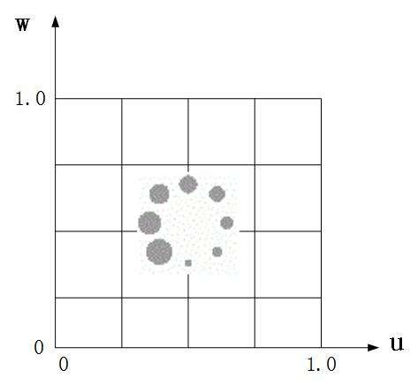 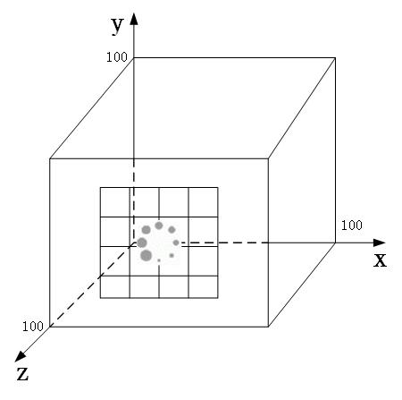

图1 平面纹理映射

1) 目标区域的参数表示为：

X=Θ, 25≤Θ≤75

Y=Φ, 25≤Φ≤75

2) 纹理区域和目标区域的四个角的对应关系是：

U=0，w=0 →Θ=25，Φ=25

U=0，w=1 →Θ=25，Φ=75

U=1，w=0 →Θ=75，Φ=25

U=1，w=1 →Θ=75，Φ=75

3）代入纹理参数与目标参数的关系表达式：

Θ=AU+B

Φ=Cw+D

得 A=50 B=25 C=50 D=25

从而纹理映射函数为

Θ=50U+25=X

Φ=50w+25=Y

Z=100